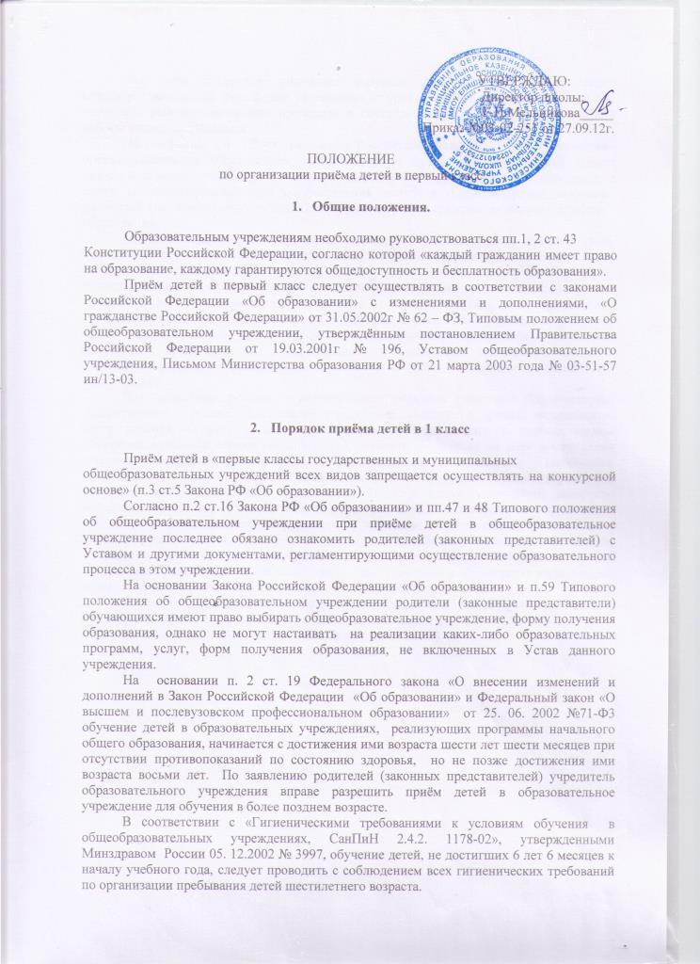
УТВЕРЖДАЮ:
Директор школы:
Г.П.Мельникова_____

ПОЛОЖЕНИЕ
по организации приёма детей в первый класс

- Общие положения.

Образовательным учреждениям необходимо руководствоваться пп.1, 2 ст. 43
Конституции Российской Федерации, согласно которой «каждый гражданин имеет право на образование, каждому гарантируются общедоступность и бесплатность образования».
Приём детей в первый класс следует осуществлять в соответствии с законами Российской Федерации «Об образовании» с изменениями и дополнениями, «О гражданстве Российской Федерации» от 31.05.2002г № 62 – ФЗ, Типовым положением об общеобразовательном учреждении, утверждённым постановлением Правительства Российской Федерации от 19.03.2001г № 196, Уставом общеобразовательного учреждения, Письмом Министерства образования РФ от 21 марта 2003 года № 03-51-57 ин/13-03.

- Порядок приёма детей в 1 класс

Приём детей в «первые классы государственных и муниципальных
общеобразовательных учреждений всех видов запрещается осуществлять на конкурсной основе» (п.3 ст.5 Закона РФ «Об образовании»).
Согласно п.2 ст.16 Закона РФ «Об образовании» и пп.47 и 48 Типового положения об общеобразовательном учреждении при приёме детей в общеобразовательное учреждение последнее обязано ознакомить родителей (законных представителей) с Уставом и другими документами, регламентирующими осуществление образовательного процесса в этом учреждении.
На основании Закона Российской Федерации «Об образовании» и п.59 Типового положения об общеобразовательном учреждении родители (законные представители) обучающихся имеют право выбирать общеобразовательное учреждение, форму получения образования, однако не могут настаивать на реализации каких-либо образовательных программ, услуг, форм получения образования, не включенных в Устав данного учреждения.
На основании п. 2 ст. 19 Федерального закона «О внесении изменений и дополнений в Закон Российской Федерации «Об образовании» и Федеральный закон «О высшем и послевузовском профессиональном образовании» от 25. 06. 2002 №71-Ф3 обучение детей в образовательных учреждениях, реализующих программы начального общего образования, начинается с достижения ими возраста шести лет шести месяцев при отсутствии противопоказаний по состоянию здоровья, но не позже достижения ими возраста восьми лет. По заявлению родителей (законных представителей) учредитель образовательного учреждения вправе разрешить приём детей в образовательное учреждение для обучения в более позднем возрасте.
В соответствии с «Гигиеническими требованиями к условиям обучения в общеобразовательных учреждениях, СанПиН 2.4.2. 1178-02», утвержденными Минздравом России 05. 12.2002 № 3997, обучение детей, не достигших 6 лет 6 месяцев к началу учебного года, следует проводить с соблюдением всех гигиенических требований по организации пребывания детей шестилетнего возраста.
Все дети, достигшие школьного возраста, зачисляются в первый класс общеобразовательного учреждения независимо от уровня их подготовки. Собеседование учителя с ребёнком возможно проводить в сентябре с целью планирования учебной работы с каждым учащимся.
На основании пп. 1,2 ст. 16 Закона Российской Федерации «Об образовании» органы управления образованием регионального и муниципального уровней издают приказ о порядке приёма детей в первые классы общеобразовательных учреждений, а также создают комиссии для осуществления контроля и рассмотрения заявлений родителей (законных представителей) о нарушениях прав граждан на получение общего образования.
Муниципальный орган управления образованием обеспечивает приём всех подлежащих обучению граждан, проживающих на данной территории и имеющих право на получение образования соответствующего уровня. Администрация школы может оказать гражданам (в том числе гражданам, не проживающим на данной территории) в приёме их детей в первый класс только по причине отсутствия свободных мест в учреждении (п.46 Типового положения об общеобразовательном учреждении). В этом случае муниципальный орган управления образованием предоставляет родителям (законным представителям) информацию о наличии свободных мест в общеобразовательных учреждениях на данной территории и обеспечивает приём детей в первый класс.
Для зачисления ребёнка в первый класс родители (законные представители) предоставляют в общеобразовательное учреждение заявление о приёме, медицинскую карту ребёнка, справку о месте проживания ребёнка. Запись в первые классы общеобразовательной школы рекомендуется начинать с 1 апреля по мере поступления заявлений родителей. Документы, представленные родителями (законными представителями), регистрируются через секретариат общеобразовательного учреждения в журнале приёма заявлений в первый класс. После регистрации заявления заявителю выдаётся документ, содержащий следующую информацию: входящий номер заявления о приёме в общеобразовательное учреждение; перечень представленных документов и отметка об их получении и, заверенная подписью секретаря или ответственного за приём документов и печатью общеобразовательного учреждения; сведения о сроках уведомления о зачислении в 1-й класс, контактные телефоны для получения информации; телефон органа управления образованием, являющегося учредителем.
После окончания приёма заявлений зачисление в общеобразовательное учреждение оформляется приказом руководителя школы не позднее 30 августа текущего года и доводится до сведения родителей (законных представителей).

